Министерство образования и науки Пермского края
Государственное автономное учреждение
дополнительного профессионального образования
«Институт развития образования Пермского края»
Управление образования администрации Чайковского городского округа

Краевой чемпионат «Юный мастер – 2026»
среди воспитанников образовательных организаций Пермского края, реализующих образовательную программу дошкольного образования с учетом стандартов «Движения по профессиональному мастерству «Профессионалы»

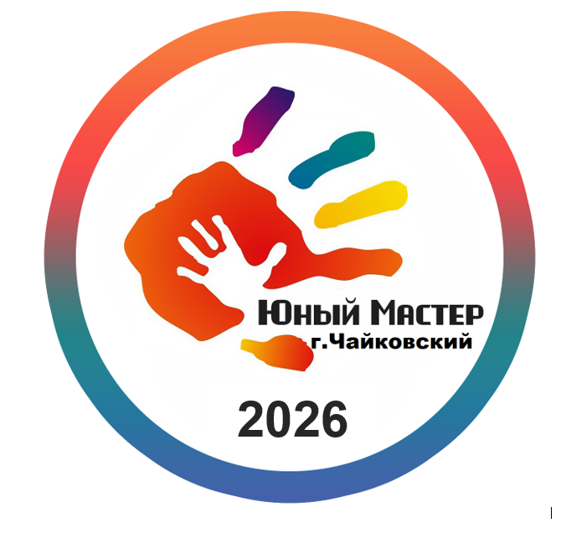

Дата: 16 мая 2026г. с 11.00 до 15.00
Место проведения: Муниципальное бюджетное дошкольное образовательное учреждение Детский сад № 34 «Лукоморье» (Пермский край, г. Чайковский, ул. Декабристов, д.10)

г. Чайковский, 2026г.

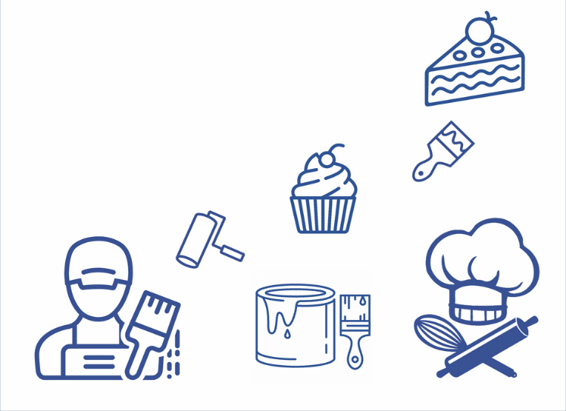
ПРОГРАММА
Время | Мероприятия | Место проведения
10.00-11.00 | Регистрация участников Чемпионата | Холл 1 этаж
11.00-11.30 | Торжественное открытие Краевого Чемпионата «Юный мастер - 2026» среди воспитанников образовательных организаций Пермского края, реализующих образовательную программу дошкольного образования с учетом стандартов «Движения по профессиональному мастерству «Профессионалы» | Музыкальный зал,  2 этаж
11.30-11.45 | Перерыв. Подготовка участников Чемпионата к проведению  1 Модуля (Образовательный)
11.45 - 12.00 | 1 модуль «Образовательный» - представление детей о профессиях
11.45 - 12.00 | по компетенции «Электрик» | группа № 12, 1 этаж
11.45 - 12.00 | по компетенции «Строитель-каменщик» | группа № 9 , 1 этаж
11.45 - 12.00 | по компетенции «Инженер-робототехник» | группа № 5, 1 этаж
11.45 - 12.00 | по компетенции «Кондитер» | группа № 10, 2 этаж
11.45 - 12.00 | по компетенции «Парикмахер» | группа № 11, 2 этаж
11.45 | Работа видео-салона для родителей и гостей Чемпионата | Музыкальный зал,  2 этаж
11.45 | Работа Кафе (рядом с музыкальным залом) | группа № 7, 2 этаж
12.00 - 12.20 | Перерыв. Подготовка к выполнению практической деятельности по компетенциям и к презентации продукта деятельности
12.20 - 13.20 | 2 модуль «Практико-ориентированный»  выполнение практической деятельности по компетенциям  3 модуль «Социально-коммуникативный»  презентация продукта деятельности
12.20 - 13.20 | по компетенции «Электрик» | группа № 12, 1 этаж
12.20 - 13.20 | по компетенции «Строитель-каменщик» | группа № 9 , 1 этаж
12.20 - 13.20 | по компетенции «Инженер-робототехник» | группа № 5, 1 этаж
12.20 - 13.20 | по компетенции «Кондитер» | группа № 10, 2 этаж
12.20 - 13.20 | по компетенции «Парикмахер» | группа № 11, 2 этаж
13.20-13.50 | Обед для участников Чемпионата
13.50 – 14.30 | Для участников Чемпионата Форд-Боярд | спортивный зал  1 этаж
13.50 – 14.30 | Для экспертов. Подведение итогов. | группа № 13, 1 этаж
14.30 – 15.00 | Церемония награждения. | Музыкальный зал

